Unit 1 Lesson 10: Representemos el volumen con expresiones

WU Observa y pregúntate: Partes de prismas (Warm up)

Student Task Statement
¿Qué observas? ¿Qué te preguntas?
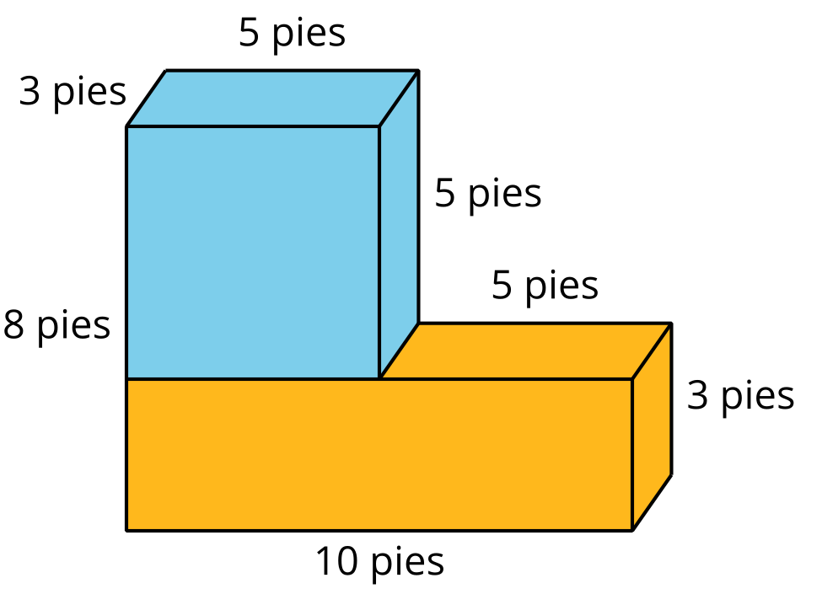
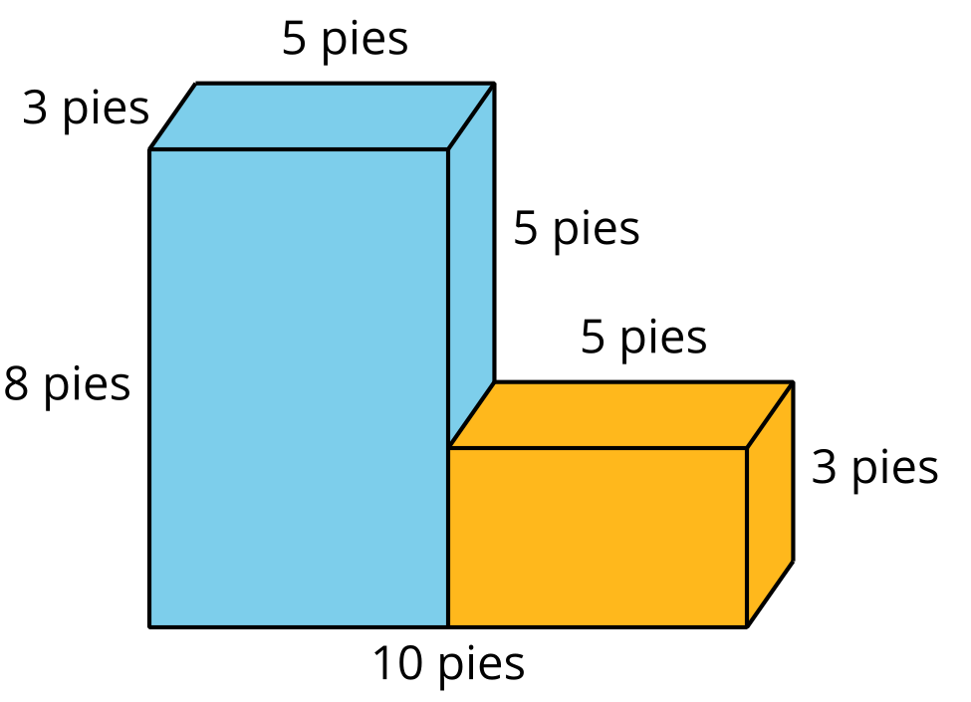

1 Comparemos expresiones

Student Task Statement
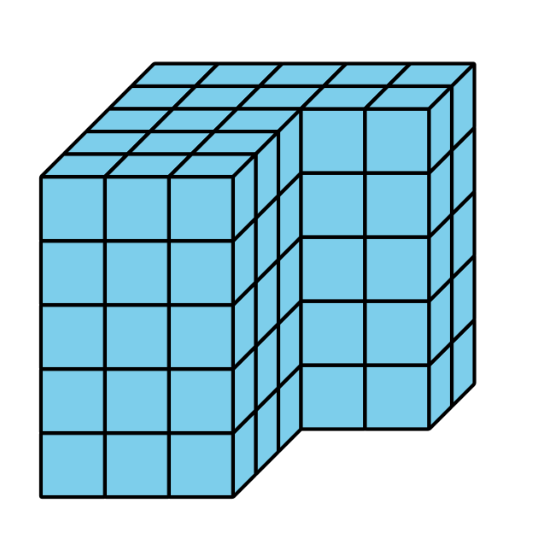
- Escribe una expresión para representar el volumen de la figura, en cubos unitarios.
- Compara las expresiones con tu pareja.
  - ¿En qué se parecen?
  - ¿En qué son diferentes?
- Si son la misma, trata de encontrar otra manera de representar el volumen.

2 Encontremos el volumen de diferentes maneras

Student Task Statement
- Encuentra el volumen de la figura usando 2 maneras diferentes de descomponerla. Muestra cómo pensaste. Organiza tus ideas para que los demás puedan entenderlas.
- 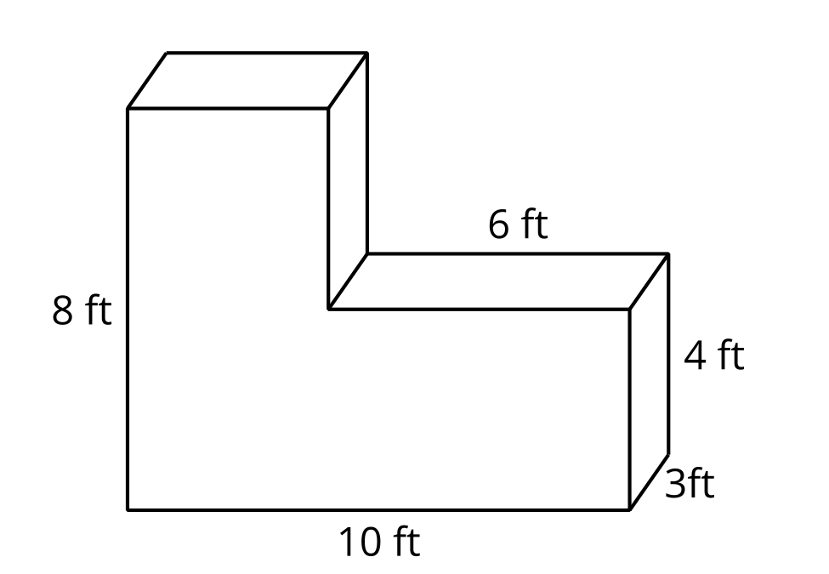
- Para cada manera en la que descompusiste la figura, escribe una expresión que represente el volumen.
- Mai usó esta expresión para encontrar el volumen de la figura:
- $\left(10×8×3\right)−\left(6×4×3\right)$.
- Usa el diagrama para interpretar la expresión de Mai. Muestra cómo pensaste. Organiza tus ideas para que los demás puedan entenderlas.
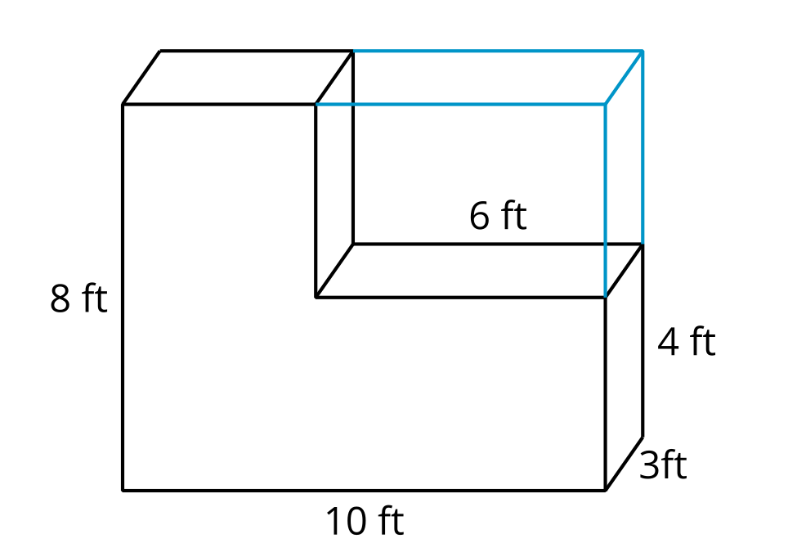
© CC BY 2021 Illustrative Mathematics®

